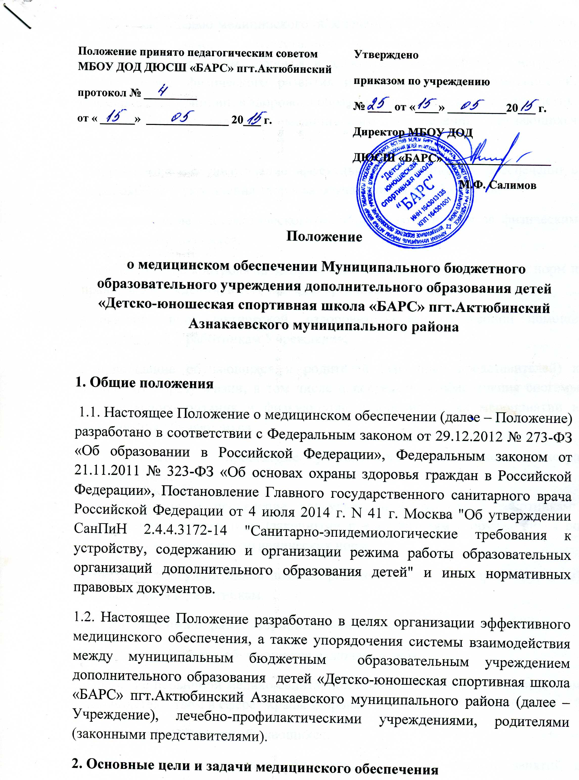

2.1. Основной целью медицинского обеспечения обучающихся и работников Учреждения является осуществление систематического медицинского контроля за состоянием здоровья и адекватностью физических нагрузок, оценка уровня физического развития и функциональных возможностей, формирование принципов здорового образа жизни и спортивного долголетия. 2.2. Основными задачами медицинского обеспечения обучающихся являются:
- организация и осуществление эффективного медицинского обеспечения в целях охраны и укрепления здоровья обучающихся и работников;
- осуществление систематического медицинского контроля за физическим развитием обучающихся;
- осуществление контроля за выполнением санитарно-гигиенических норм и правил в Учреждении, в том числе по организации питания;
- оказание профилактической, оздоровительной, доврачебной помощи обучающимся и работникам Учреждения;
- приобщение обучающихся и родителей (законных представителей) к здоровому образу жизни, в том числе и посредством обеспечения системы рационального питания и физкультурно-оздоровительных мероприятий и закаливания обучающихся;
- организация и проведение углубленного медицинского осмотра обучающихся;
- организация и проведение консультативной работы с работниками Учреждения и родителями (законными представителями) обучающихся по соблюдению санитарно-гигиенических норм;
- оказание консультативной помощи родителям (законным представителям) обучающихся и работникам.
3. Организация охраны здоровья обучающихся
3.1. Охрана здоровья обучающихся включает в себя:
- оказание первичной медико-санитарной помощи в порядке, установленном законодательством в сфере охраны здоровья;
- организацию питания обучающихся;
- определение оптимальной спортивной нагрузки, режима занятий и продолжительности каникул;
- пропаганду и обучение навыкам здорового образа жизни, требованиям охраны труда;
- организацию и создание условий для профилактики заболеваний, и оздоровления обучающихся, для занятия ими физической культурой и спортом;
- прохождение обучающимися в соответствии с законодательством Российской Федерации медицинских осмотров, в том числе профилактических медицинских осмотров, в связи с занятиями физической культурой и спортом, и диспансеризации;
- профилактику и запрещение курения, употребления алкогольных, слабоалкогольных напитков, пива, наркотических средств и психотропных веществ, их аналогов и других одурманивающих веществ;
- обеспечение безопасности обучающихся во время пребывания в Учреждении;
- профилактику несчастных случаев с обучающимися во время пребывания в Учреждении;
- проведение санитарно-противоэпидемических и профилактических мероприятий;
- обучение педагогических работников навыкам оказания первой помощи. 3.2.Учреждение в целях создания условия для охраны здоровья обучающихся обеспечивает:
- наблюдение за состоянием здоровья обучающихся; - проведение санитарно-гигиенических, профилактических и оздоровительных мероприятий, обучение и воспитание в сфере охраны здоровья граждан в Российской Федерации;
- соблюдение государственных санитарно-эпидемиологических правил и нормативов;
- расследование и учѐт несчастных случаев с обучающимися во время пребывания в Учреждении.
4. Организация медицинского обеспечения
4.1. Организация медицинского обеспечения в Учреждении осуществляется медицинским кабинетом.
4.2. Медицинский кабинет осуществляет свою деятельность в соответствии с нормативными правовыми актами, регламентирующими порядок и организацию оказания медицинских услуг в образовательном учреждении. 4.3. Учреждение предоставляет помещение с соответствующими условиями для работы медицинского персонала и несѐт ответственность за доступность организации обслуживания медицинского кабинета.
4.4. Учреждение создает условия для сохранности аппаратуры, оборудования и инструментария медицинского кабинета, медикаментов, моющих средств для организации функционирования медицинского кабинета.
4.5. Режим работы кабинета определяется в соответствии с правилами внутреннего распорядка Учреждения.
4.6. Организация обслуживания обучающихся и работников Учреждения производится в соответствии с правилами техники безопасности и противопожарными, санитарно-гигиеническими требованиями.
4.7. Медицинский кабинет укомплектовывается квалифицированными кадрами среднего медицинского персонала, имеющего специальную подготовку, подтверждѐнную документом установленного образца.
4.8. Ответственность за систематичность и качество комплектования медицинского кабинета в соответствии с санитарно-эпидемиологическими правилами СанПин несѐт руководитель Учреждения.
5. Функции Учреждения в сфере медицинского обеспечения
5.1. Учреждение в сфере медицинского обеспечения выполняет следующие функции:
- создаѐт условия, гарантирующие охрану и укрепление здоровья обучающихся и работников;
- предоставляет для деятельности медицинского работника помещение, соответствующее установленным санитарным нормам и лицензионным требованиям к осуществлению медицинской деятельности;
- обеспечивает медицинский кабинет необходимым оборудованием, инвентарем, доступом к телефонной связи;
- обеспечивает проведение уборки медицинского кабинета;
- организует работу по воспитанию и гигиеническому обучению обучающихся, их родителей (законных представителей) и работников Учреждения;
- своевременно информирует медицинских работников обо всех случаях заболевания, обучающихся и работников в Учреждении;
- незамедлительно информирует медицинских работников о возникновении травм и неотложных состояний у обучающихся и работников и приглашают их для оказания медицинской помощи.
5.2. В случае отсутствия медицинского работника, а также до прихода медицинского работника в экстренных ситуациях педагогические работники оказывают первую медицинскую помощь самостоятельно.
5.3. Руководитель Учреждения обязан обеспечить вызов бригады скорой медицинской помощи (в случаях, когда медицинский работник осуществляет оказание медицинской помощи), определить из числа работников Учреждения лицо, сопровождающее обучающегося или работника в учреждение здравоохранения, поставить в известность родителей (законных представителей) обучающегося или же пригласить их в качестве сопровождающих.
6. Порядок взаимодействия с лечебно-профилактическими учреждениями
6.1. Медицинский кабинет осуществляет свою деятельность во взаимодействии с Государственным автономным учреждением здравоохранения «Актюбинская амбулатория», администрацией, педагогическим коллективом, родительской общественностью Учреждения.
6.2. Взаимодействие с Государственным автономным учреждением здравоохранения «Актюбинская амбулатория » осуществляется по вопросам профилактики и диспансерного наблюдения обучающихся, организации первичной медико-санитарной помощи.
6.3. Государственное автономное учреждение здравоохранения «Актюбинская амбулатория» обеспечивает медицинское обслуживание обучающихся на основании ежегодно заключаемого договора.
6.4. До занятий физической культурой и спортом на этапе начальной подготовки первого года обучения, спортивно-оздоровительном этапе допускаются обучающиеся по заключению врача-педиатра (по месту жительства).
6.5. Текущее медицинское наблюдение и этапное (периодическое) медицинское обследование проводится не реже двух раз в год в зависимости от количества этапов подготовки в течение годичного цикла.
6.6. Дополнительные осмотры проводятся перед спортивными соревнованиями, медицинский осмотр проводится за три дня до начала соревнований или выезда в другой регион.
6.7. Медицинское обследование проводится на всех этапах подготовки: спортивно-оздоровительный этап, этап начальной подготовки, учебно-тренировочный этап (этап спортивной специализации).
7. Заключительные положения
7.1. Настоящее Положение принято на Педагогическом совете Учреждения. 7.2. Настоящее Положение утверждается и вводится в действие приказом руководителя Учреждения.
7.3. Настоящее Положение действует бессрочно, вплоть до его изменения или отмены.
7.4. Все изменения и дополнения в настоящее Положение вносятся по мере необходимости на основании приказа руководителя Учреждения с соблюдением установленного порядка.

ЛИСТ ОЗНАКОМЛЕНИЯ
с положением о медицинском обеспечении в МБОУ ДОД «ДЮСШ «БАРС» пгт.Актюбинский Азнакаевского муниципального района
№п/п | Ф.И.О. работника | Должность работника | подпись | Дата ознакомления

